Тема: «Вязание по кругу». 7 класс.
Тип урока: комплексного применения знаний
Форма: практикум
Цель: Усвоение основных приемов вязания крючком, умение применять их самостоятельно на практике.
Задачи:
Образовательные:
- Учить вязать крючком по кругу.
- Совершенствовать умение и навыки в вязании крючком, чтении схем.
Развивающие:
- Развивать внимание, двигательную сноровку и соразмерность движений.
Воспитательные:
- Способствовать формированию умений объективно осуществлять самоанализ своих знаний и умений.
Коррекционные:
- Способствовать развитию мелкой моторике рук, координации.
Методическое оснащение урока:
- Тестовые задания.
- Оценочные таблицы.
- Лист самооценки.
- Коллекция образцов.
- Схемы вязания.
- Плакаты по технике безопасности.

Словарная работа: мотив

Ход урока:
1.Организационный момент.
Приветствие учащихся
Проверка присутствия учащихся на уроке
Проверка готовности учащихся к уроку, осмотр внешнего вида
2. Повторение пройденного материала.
Сегодня на уроке вы снова будете самостоятельно оценивать свою работу.
Предлагаю выполнить первое задание, которое поможет вспомнить изученный материал и проанализировать глубину ваших знаний. Внимательно прочитайте вопросы и выберите правильный, на ваш взгляд, ответ, обведите его кружком.
Учащиеся выполняют задание в течение 5 минут.
Задание | 1 | 2 | 3 | 4 | 5
Ответ | в | а | в | б | б

Сверьте свои ответы с ключом. За каждый правильный ответ поставьте 1 балл. Общее количество баллов запишите в лист самооценки, предварительно подписав его.
2. Изучение нового материала.
Сегодня мы продолжим знакомство с интересным и увлекательным видом рукоделия - вязание крючком.
Назовите два способа вязания полотна (вязание прямого полотна и вязание по кругу).
Запишите в тетрадь тему урока: «Вязание по кругу»
Часто при вязании крючком изделие изготавливается из отдельных мотивов, которые потом соединяются между собой. Как правило, вязание мотива начинают из центра и выполняют по кругу, по определенной схеме. Соединять мотивы можно либо при вывязывании последнего ряда, прикрепляя мотив к связанным ранее, либо все мотивы вяжут отдельно, а соединяют в конце работы крючком или иглой с ниткой.
Что такое мотив?
Мотив- это определенная комбинация воздушных петель и столбиков, ритмично повторяющаяся в узоре. (запишите определение в тетрадь)
К изделиям, выполненным из отдельных мотивов, относятся дорожки, прихватки, тапочки, шали др.
Мотивы бывают не только круглыми и квадратными, но могут иметь форму треугольников, листиков, цветочков и т. п. / рассматриваем изделия и образцы, связанные по кругу/.
Вводный инструктаж к практической деятельности.
Рассмотрим схему вязания квадратного мотива.
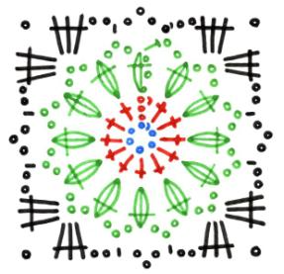
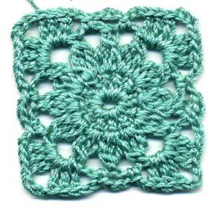

Вязание начинается с центра и выполняется по кругу. Квадрат- фигура особенная. Чем она отличается от других? (Дети высказывают свои предложения)
А каким образом мы получим квадрат? (Поступают предложения.)
Правильно, за счет провязывания более высоких столбиков (с накидами) в последнем ряду у нас в мотиве сформируются уголки.
Итак, давайте обсудим последовательность работы:
- Первый ряд на схеме обозначен синим цветом, что надо сделать?
- Во втором ряду необходимо провязать 12 столбиков с одним накидом в кольцо. Обратите внимание на то, что вначале каждого ряда нужно выполнять петли подъема. Для какой цели? (Чтобы ряды были ровными, и не было сбоя рисунка.)
- В третьем ряду новый элемент- 3 незаконченных столбика с одним накидом, провязанные вместе («листики»). Объяснение последовательности приемов вязание элемента.
- Четвертый – черный, как мы уже говорили, ряд образует уголки. Не забудьте в конце ряда выполнить соединительный столбик.
Для выполнения задания нам понадобятся: крючок и ножницы. Давайте вспомним, какие правила необходимо соблюдать при пользовании этими инструментами и приспособлениями.
Работа с плакатом «Техника безопасности при работе с ножницами».
Меры безопасности при работе с крючком.
- Организовать учебное место;
- Соблюдать расстояние от глаз до крючка;
- Во время вязания сидеть удобно;
- Свет должен падать сверху или слева;
- Крючок держать большим и указательным пальцем.
.Практическая деятельность учащихся
Учащиеся вяжут квадратный мотив, согласно предложенной схеме.
Учитель наблюдать за учащимися с целью определения правильности организации учебных мест и соблюдения правил безопасности. Выполнение задания: вязание квадратного мотива. Проводит индивидуальный инструктаж и помогает отдельным учащимся (по необходимости).
3.Физкультминутка.
Упражнения для глаз
Упражнения для мышц шеи и спины
Продолжение практической работы.
4. Заключительный этап урока
Подведение итогов выполнения заданий и определение степени достижения поставленной на уроке цели.
Результат практического задания | 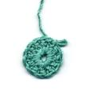 | 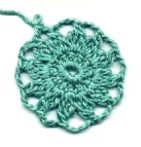 | 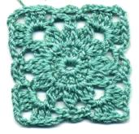
Количество набранных баллов | 4 | 8 | 12

По таблице определите какое количество баллов вы набрали за практическую работу, запишите в лист самооценки.

Набранные баллы | Отметка
17 -15 | 5
14 -12 | 4
11 - 9 | 3
Остальных жду на консультации

Посчитайте сумму баллов и определите свою оценку на уроке.

5. Итог урока.
Что нового вы узнали на уроке?
Вам было интересно на уроке?
Что получилось?
Что вызвало трудности?
Анализ ошибок, недостатков и затруднений учащихся, допущенных при выполнении задания; анализ выполненных изделий
Уборка учебных мест.

Приложение
Тест.
1. Какой материал используют при изготовлении крючков:
а) пластмасса, полиуретан;
б) древесина, пластмасса, алюминий;
в) древесина, металл, пластмасса?
2. Как устроен крючок:
а) головка, захват, стержень, ручка;
б) захват и ручка;
в) головка, захват, ручка?
3. Как правильно подобрать крючок для вязания:
а) должен быть тоньше ниток;
б) должен быть в 2 раза толще ниток;
в) для тонкой пряжи берут крючок в 2 раза толще ниток. А для толстых - немного тоньше ниток?
4. Укажите основные приемы вязания крючком:
а) воздушная петля и накид;
б) воздушная петля, полустолбик, столбик и накид;
в) полустолбик, столбик и накид?
5. Какую пряжу можно использовать для вязания:
а) хлопчатобумажную и шерстяную;
б) любую(выбор зависит от вида изделия и его назначения);
Задание | 1 | 2 | 3 | 4 | 5
Ответ | в | а | в | б | б
в) шелковую, шерстяную и синтетическую?
КЛЮЧ

ЛИСТ САМООЦЕНКИ
_________________________________________________ учащегося 7 класса
Тема: Вязание по кругу.
Практическое задание: Вязание квадратного мотива по предложенной схеме.

Номер  задания | Наименование задания | Количество баллов
1. | Тест контроля знаний по вязанию крючком.
2. | Вязание квадратного мотива по схеме.
3. | Итоговая сумма

